**第二单元达标测试卷**

一、填一填。(每空2分，共32分)

1．用一些大小相同的小正方体拼成一个较大的正方体，至少需要(　　)个这样的小正方体。

2．用两个正方体可以拼成一个长方体，拼成的长方体有(　　)个面是正方形，有(　　)个面是长方形。

3. 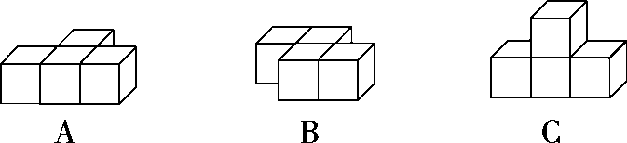

(1)从图(　　)和图(　　)的前面都能看到C9。

(2)从图(　　)和图(　　)的左面都能看到C10。

(3)从图A的(　　　)面和图C的(　　　)面都能看到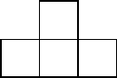。

4．数一数，下面的图形分别是由多少个小立方体搭成的？

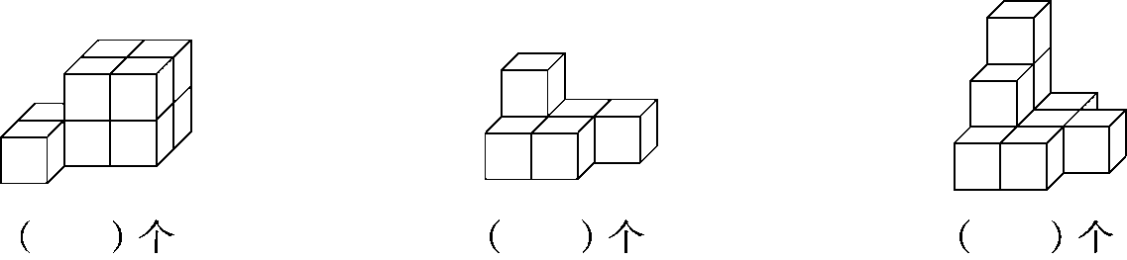

5．一个由小正方体组成的图形，从前面看是C13A，从左面看是C13A，这个图形最少有(　　　)个小正方体。

6．如图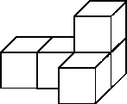，图形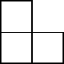是从(　　)面看到的，图形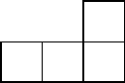是从(　　　)面看到的，图形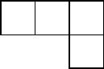是从(　　　)面看到的。

二、辨一辨。(每题1分，共5分)

1．从不同位置观察同一物体，看到的形状一定不同。 (　　)

2．从同一位置观察不同的物体，看到的形状可能相同，也可能不同。 (　　)

3．一个几何体从前面看到的形状是C13d，那么摆这个几何体至少用3个小正方体。 (　　)

4．如图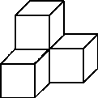，从前面、上面和左面看到的图形是相同的。 (　　)

5．如图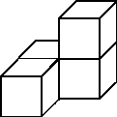，从前面看到的形状是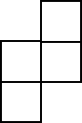。 (　　)

三、选一选。(每题1分，共5分)

1．下图中，(　　)和(　　)从前面看到的形状是相同的。

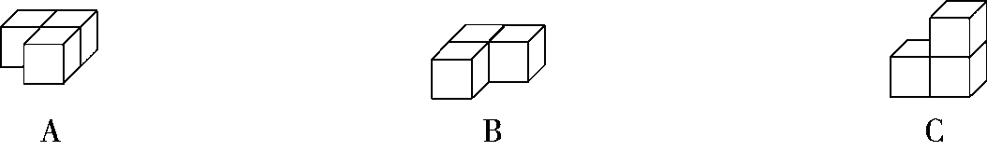

2．一个由五个小正方体组成的几何体，从前面看是，从左面看是，这个几何体的形状可能是(　　)。

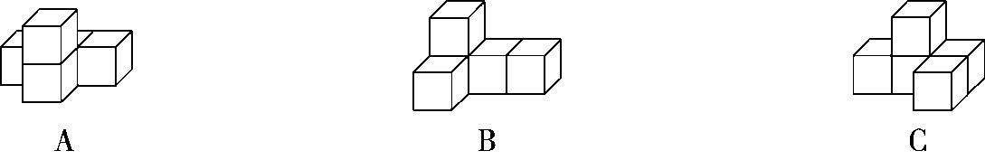

3．添一个同样大的正方体，使下面的物体从上面看形状不变，有(　　)种摆放的方法。

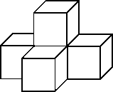

A．3 B．4 C．5

4．从不同的方向观察如图所示的几何体，有以下三个图案，其中不可能看到的图案是(　　)。

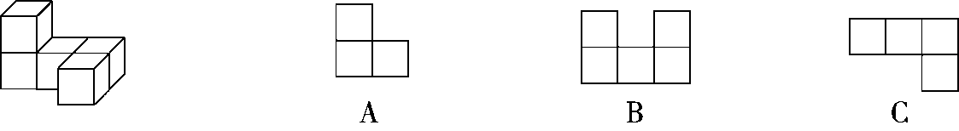

5．从前面和左面看到的形状都是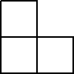，搭出这样的物体至少需要(　　)个立方块。

A．3 B．4 C．5

四、连一连。(1题6分，2题8分，共14分)

1. 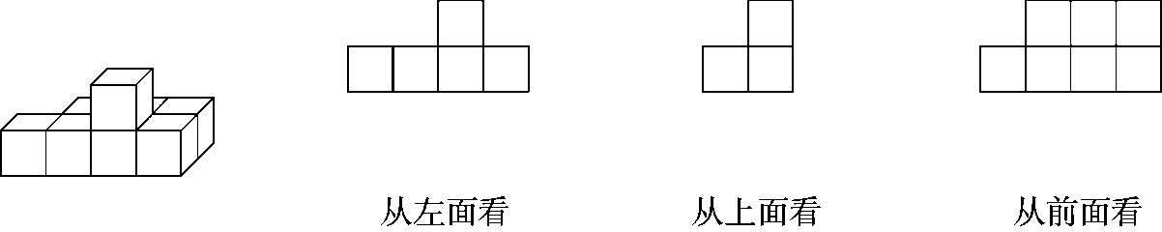

2．从上面看下面四个物体，看到的分别是什么图形？用线连一连。

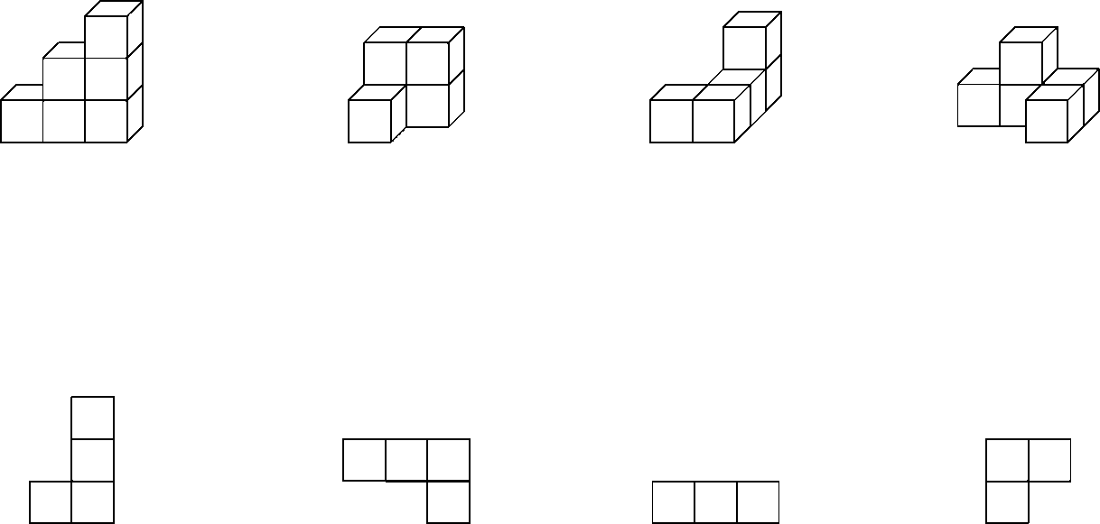

五、媛媛用5个正方体搭成一个立体图形，从前面看到的图形是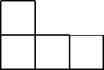，从左面看到的图形是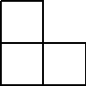，从上面看到的图形是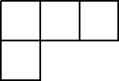，你能搭出这个立体图形吗？请画出来。(10分)

六、按要求完成下面各题。(1题8分，2题12分，3题9分，4题5分，共34分)

1．(变式题)看图填空。

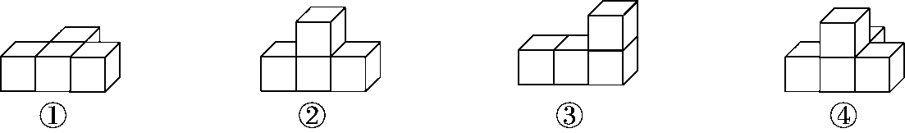

(1)从前面看到的形状是的有(　　　　　)。

(2)从左面看到的形状是C32的有(　　　　　)；形状是C33的有(　　　　　)。

(3)从上面看到的形状是的有(　　　　　)。

2．在方格纸上画出左面几何体从前面、上面、左面看到的图形。

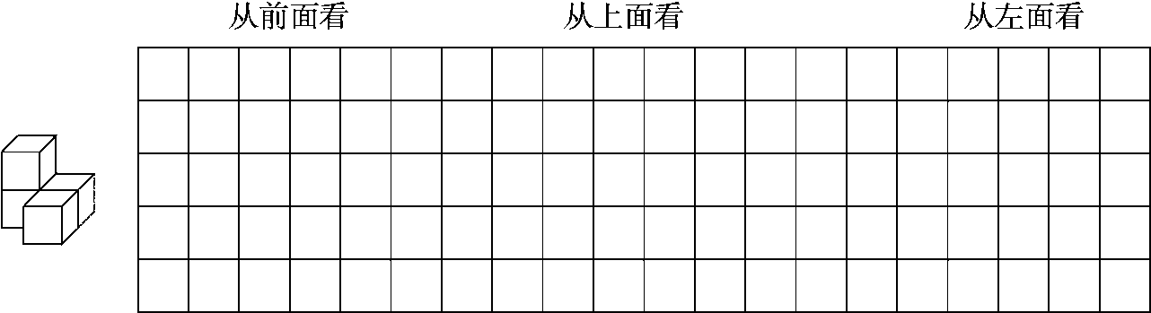

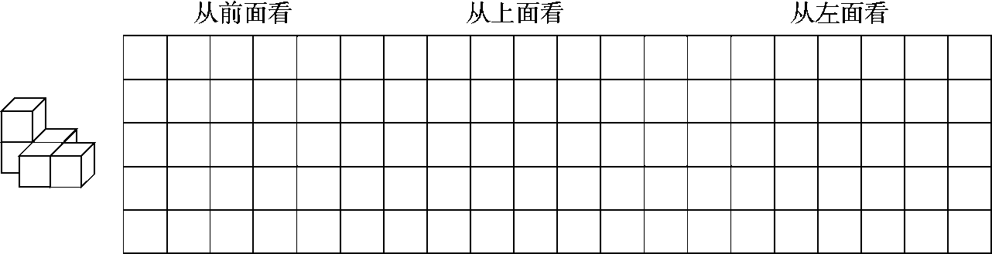

3．在括号里填上合适的序号。

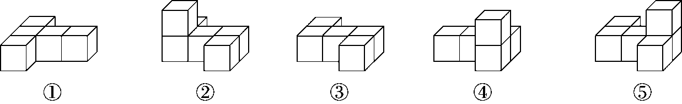

(1)(　　)和(　　)从前面看图形相同，(　　)和(　　)从前面看图形也相同。

(2)(　　)、(　　)和(　　)从上面看图形相同。

(3)(　　)和(　　)从左面看是 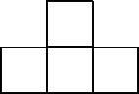。

4．(变式题)一个用若干个相同的小正方体摆成的立体图形，从前面看是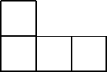，从上面看是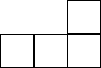，从左面看是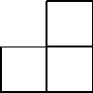。摆这样一个立体图形需要多少个小正方体？

**答案**

一、1.8　2.2　4　3.(1)A　B　(2)A　B　(3)上　前

4.10　6　10　5.2　6.左　前　上

二、1.×　2.√　3.√　4.×　5.×

三、1.A　B　2.C　3.B　4.B　5.A

四、1.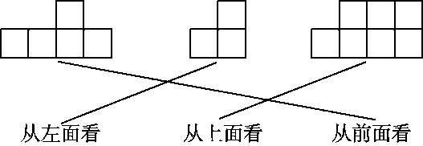

2.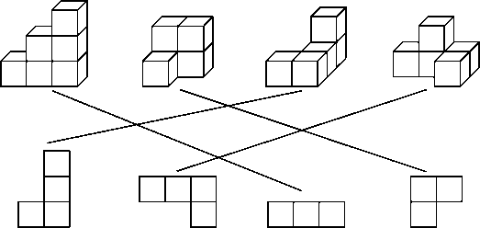

五、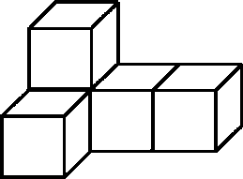

易错点拨：从前面看到的图形是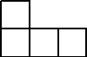，说明这5个小正方体搭成的立体图形有2层，先按照图形摆出4个小正方体，再根据从左面和从上面看到的形状，在此基础上再加1个小正方体即是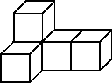。解题时易把从前面看和从上面看相混淆。

六、1.(1)②④　(2)②③　①　(3)①④　　2.略

3.(1)①　③　　④　⑤　(2)②　③　⑤(3)②　⑤　4.5个